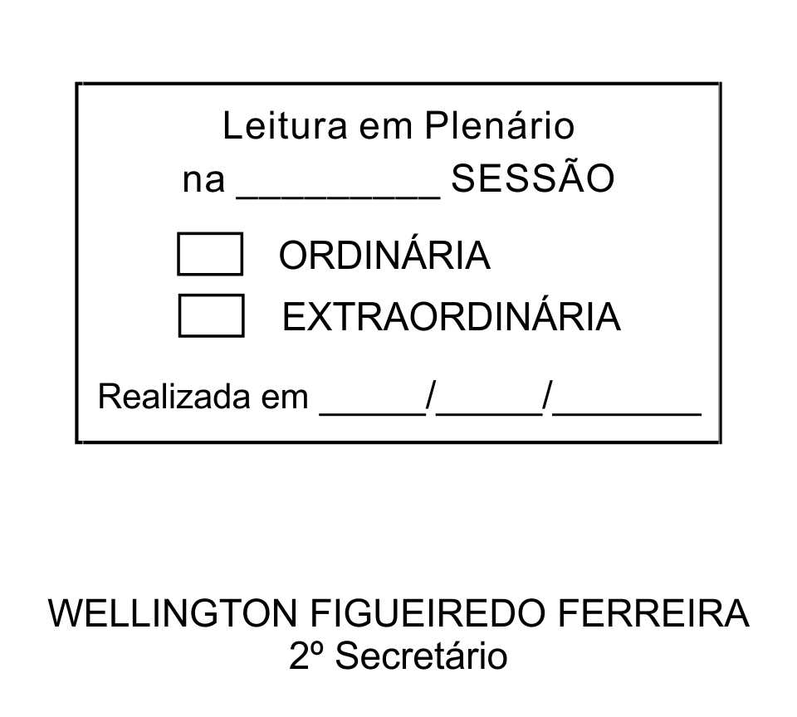
MOÇÃO Nº 202/2013

De Pesar pelo falecimento do estimado Sr. Cláudio José Fondello.

Excelentíssimo Senhor Presidente,

Faleceu em 01 de Julho de 2013, aos 65 anos de idade, o estimado Senhor Cláudio José Fondello.

Ninguém quer pensar na morte por ser difícil aceitá-la, entretanto, para aqueles que crêem em Cristo, que disse: “EU SOU A RESSURREIÇÃO E A VIDA”, esse momento é tão somente a passagem desta vida efêmera para a verdadeira vida, que é a vida eterna.

Posto isto, o Vereador RODRIGO NUNES DE OLIVEIRA, solidariza-se com a família e REQUER ao Egrégio Plenário para que faça constar na Ata da presente Sessão, Moção de Pesar pelo falecimento do estimado Senhor CLÁUDIO JOSÉ FONDELLO.

Descanse em paz!

Que da presente seja dada ciência à família enlutada.

Sala das Sessões “Dr. Júlio Arantes de Freitas”, 02 de julho de 2013.

RODRIGO NUNES DE OLIVEIRA
Vereador

PROTOCOLO Nº CETSR 02/07/2013 - 10:02:22 05630/2013 /msb

